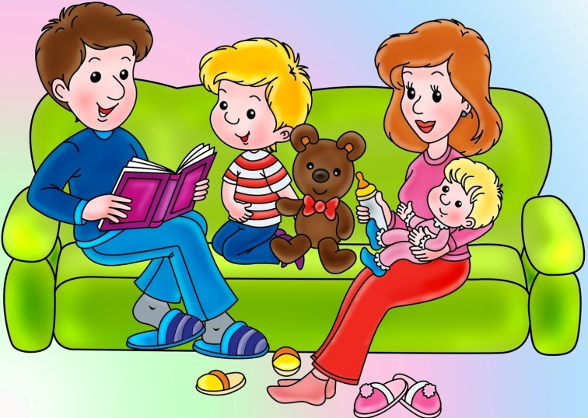 Как пережить вынужденную самоизоляцию с детьми. Советы психолога.

Вынужденная самоизоляция – довольно серьезное ограничение для каждого из нас. Взрослый человек в длительной изоляции подвержен тревоге, страхам, агрессии. В этой ситуации сложно представить, каково приходится детям. Как пережить самоизоляцию с детьми и сохранить рассудок, рассказала ***клинический психолог, член Российского психологического общества Елена Михайлюк.***

**Что происходит с детьми в самоизоляции**

В вынужденной самоизоляции у детей пропадает возможность удовлетворять некоторые психологические потребности, которые раньше удовлетворялись простым выходом из дома и ежедневным общением с окружающей средой.

Ребенок гораздо больше взрослых страдает от «жажды впечатлений»: вне изоляции он получал их в школе, в детском саду, во дворе, общаясь со сверстниками или просто наблюдая за внешним миром. В условиях, когда он не может покинуть дом, впечатления становятся однобокими, при этом преимущественно негативными. В основном это какие-то новости о вирусе из интернета, телевидения или разговора родителей.

*«Если ребенок не выходит за пределы квартиры, комнаты, если его постоянно одергивают родители «Не бегай!», «Успокойся!», если его движения ограничены, а родители не могут занять его (в силу занятости дистанционной работой или простого неумения), то ребенок страдает. Это может вылиться в депрессию или проявиться в повышенной возбудимости и даже агрессивности».*

**Как пережить самоизоляцию с детьми без потерь?**

Однако, как считает эксперт, в самых страшных экстремальных ситуациях напряжение ребенка не бывает катастрофическим, если он чувствует близость и внимание родных. Вот несколько советов о том, как вести себя с детьми, чтобы они пережили происходящее с минимальными потерями для своей психики.

* Уделите больше времени ласке

Если ребенок маленький, ему особенно важно чувствовать близость родителей, ведь это позволит ему ощущать себя под защитой и в безопасности. Детям более взрослого возраста также необходимо родительское тепло: найдите время лишний раз обнять своего ребенка. Кстати, тактильный контакт поможет и родителям если не избавиться, то хотя бы снизить весь переживаемый стресс.

* Дайте возможность ребенку получать новые впечатления

Дефицит впечатлений действительно сильно сказывается на психологическом благополучии детей.

- Посмотрите вместе интересный фильм;

- Семейный фотоальбом и рассмотрите каждую фотографию;

- Познакомьте ребенка с музыкальной группой, которую вы слушали в молодости или просто послушайте новую музыку;

- Приготовьте что-то вкусное, что никогда не готовили или делаете очень редко.

Любые новые впечатления будут полезны для всех в режиме вынужденной изоляции.

* Расскажите о чем-то новом

Помимо новых впечатлений детям важно ежедневно усваивать новую информацию. Полистайте вместе энциклопедию, прочитайте сказку, обсудите происходящие события, расскажите о родственниках и предках или собственные истории из прошлого.

* Дайте ребенку возможность общаться

И речь идет не только об общении с родителями. Для ребенка важно общаться со своими сверстниками. Организуйте для него видеоконференцию по скайпу с другом со двора или подругой из детского сада, или одноклассниками. Не забывайте и сами общаться с ними.

* Объясните происходящее

Здесь важно учитывать, насколько ребенок способен понять то, о чем вы ему расскажете. Старшим детям стоит говорить об опасности и объяснять, как себя вести, младших тоже нужно знакомить с тем, что в мире существуют опасности, только не пугать, а преподносить это в игровой форме.

*«Дайте возможность понять, что изоляция – это вынужденная мера, социальная обязанность любого разумного человека. Так происходит усвоение общественных целей, усвоение человеческих ценностей», - советует Елена Михайлюк*

Помните, игнорировать происходящее бессмысленно и даже опасно, потому что ребенок так или иначе получит информацию. И если он не получит разъяснения из авторитетных источников (а самый авторитетный источник - это, конечно, родители), то он будет понимать все происходящее как сможет.

* Лучше поздно, чем никогда

Если вам кажется, что вы упустили момент разговора и ребенок сам воспринял информацию о происходящем, то вам следует делать все, изложенное выше, с удвоенной силой и вниманием. Здесь работает золотое правило: лучше поздно, чем никогда. И чем раньше, тем лучше.

Терпения Вам, уважаемые родители!

